Занятие №10
На 15 мая-18 мая
Тема: Лепка подсвечника
Цель: Научить детей лепить подсвечник из глины; развивать у детей эстетическое восприятие, творческое воображение.
Оборудование и материалы: подкладная доска, глина, стека, картинки, блюдца с водой, компьютер.
Ход занятия:
Здравствуйте, ребята. Сегодня мы с вами научимся лепить из глины подсвечник для одной свечи. Наш подсвечник настольный.
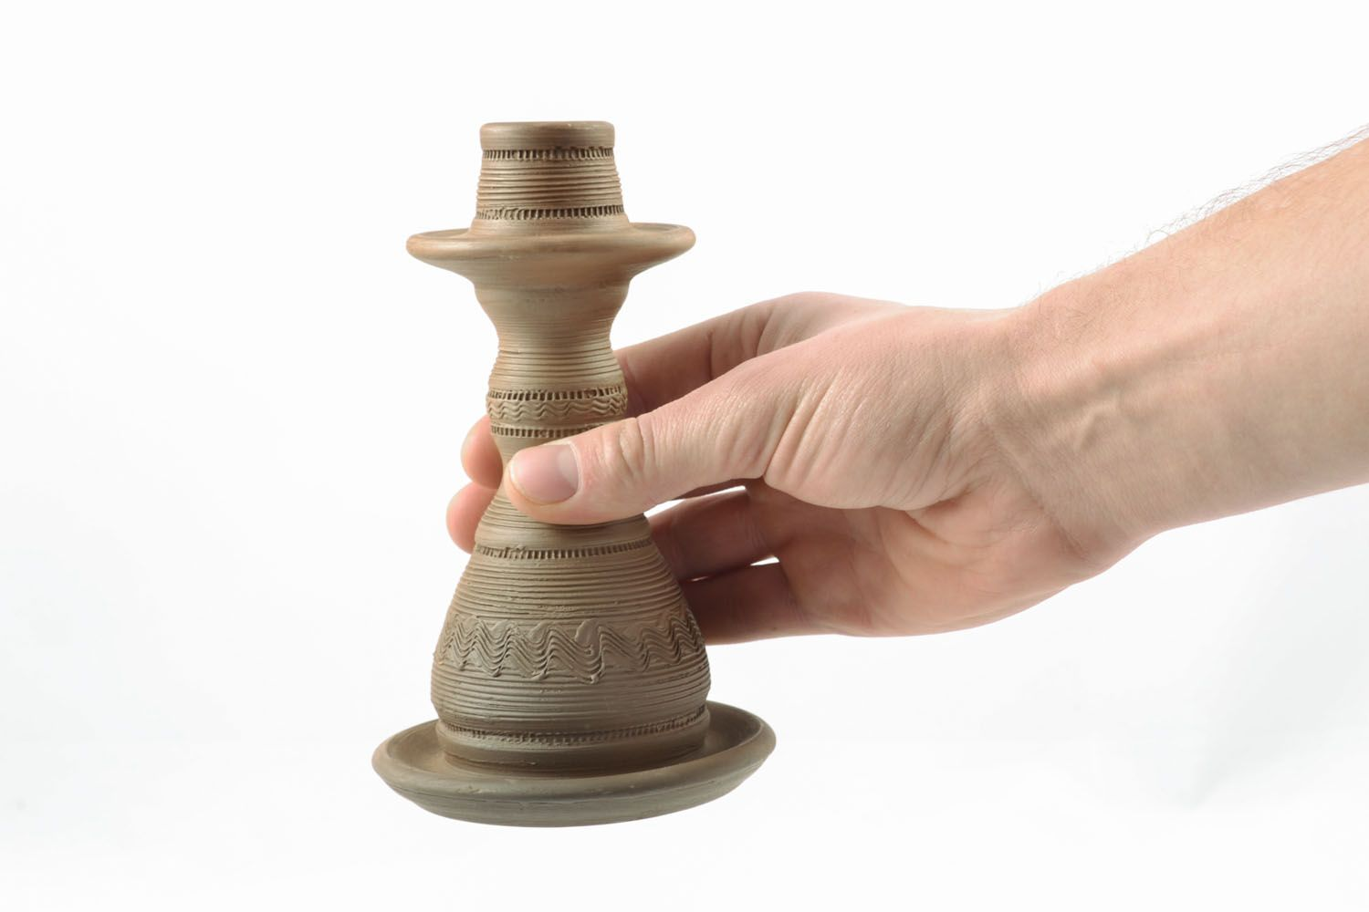
У него будет ножка, на ножке гнездышко для свечи. Подсвечники бывают большие и маленькие, мы слепим небольшой подсвечник. Его можно будет использовать как для столовых, так и для церковных свечей.
И так, проверьте, все ли готово для занятия по лепке подсвечника. Наденьте фартуки и закатайте рукава.
Раскатаем небольшой шар из глины и сплющим его ладошкой на доске, чтобы получился круг. Он не должен быть толще 1см. и тоньше 1см. этот круг будет подошвой ножки подсвечника.
Раскатаем валик диаметром 2-3 см, длиной от 8-10 см. – это будет ножка подсвечника. Найдем на круге его центр и примажем валик- ножку подсвечника, вертикально к центру круга. Подошва и ножка подсвечника готовы. Раскатаем еще один шарик приблизительно такого же размера, какой лепили вначале. Сделаем в шаре вдавливание большим пальцем и приемам оттягивания слепим гнездышко для свечи. Теперь поставим вылепленное для свечи гнездо на верхушку ножки подсвечника. Примажем гнездышко к верхней части ножки. Можно украсить подсвечник налепами. Например: слепим 2-3 цветочка и примажем их на равном расстоянии друг от друга к гнездышку подсвечника. Также можно украсить ножку подсвечника, примазывая к ним листочки, цветочки. Загладим поверхность подсвечника. Мочим указательный палец в блюдце с водой и заглаживаем поверхность подсвечника влажным пальцем. Подсвечник готов. Оставляем его на доске подсыхать на 2-3 дня. На этом наше занятие закончено. Убирайте свои рабочие места, идите мыть руки. До свидания!

